POKOK BAHASAN 5

UJI NORMALITAS DATA

Mengetahui normalitas data

Melakukan transformasi data untuk menormalkan data yang distribusi tidak normal

Ada dua metode yang digunakan untuk mengetahui apakah data berdistribusi normal atau tidak

1. Apabila sample penelitian lebih dari 50 gunakan uji kolomogorov smirnov
2. Apabila sampel kurang dari 50 gunakan uji saphiro wilk

Beberapa kriteria data berdistribusi normal adalah :

1. Mempunyai 2 parameter populasi yang lengkap yaitu mean dan standar deviasi
2. Kurva mempunyai bentuk seperti lonceng
3. Mean, median dan modus dari seluruh distribusi adalah sama
4. Total daerah di bawah kurva normal nilainya adalah 1
5. Mempunyai ekor yang panjang di kedua sisisumbu X sesuai dengan frekuensi distribusi

Untuk mengetahui apakah data berdistribusi normal atau tidak, dapat dilakukan dengan menggunkan uji :

1. Mengetahui ukuran-ukuran tendensi central , yaitu letak dari mean, median, modus apakah segaris atau setitik atau tidak. Apabila nilai mean, median dan modus dalam letak yang berdekatan maka dapat bahwa data tersebut berdistribusi normal.
2. Dengan mengetahui nilai standar skewennes yang diperoleh dengan membagi antara nilai skweness dibagi dengan standar eror of skwennes
3. Dengan mengetahu nilai z dari masing-masing data tersebut. Dibandingkan dengan z tabel. Dari sebaran data tersebut. Adapun tabel ∂: 0,05 dengan pengujian 2 sisi, maka diperoleh nilai dari -1,96 sampai 1,96. Bila nilai Z berada diantara tabel tersebut berarti data dikatakan berdistribusi normal.
4. Melakukan uji dengan SPSS, yaitu kolmogorov smirnov atau Saphiro wilk

Cara kerja

Lakukan input data berikut

|  |  |  |  |  |
| --- | --- | --- | --- | --- |
| no | nama | jeniskelamin | umur | Berat badan |
| 1 | Danu | Laki-laki | 23 | 54 |
| 2 | Andika | Laki | 22 | 60 |
| 3 | Mardi | Laki | 18 | 40 |
| 4 | Dino | Laki-laki | 21 | 42 |
| 5 | Tyas | Perempuan | 23 | 43 |
| 6 | Fania | Perempuan | 17 | 45 |
| 7 | Gina | Perempuan | 16 | 43 |
| 8 | Putri | Perempuan | 19 | 54 |
| 9 | Shelly | Perempuan | 25 | 56 |
| 10 | jasmine | Perempuan | 20 | 55 |
| 11 | nadine | Laki-laki | 22 | 50 |
| 12 | Althaf | Laki-laki | 21 | 49 |
| 13 | alif | Laki-laki | 19 | 48 |
| 14 | kaisa | Perempuan | 23 | 47 |
| 15 | Dika | Laki-laki | 24 | 45 |
| 16 | Randy | Laki-laki | 21 | 44 |
| 17 | Musa | Laki-laki | 20 | 40 |
| 18 | Sandy | Laki-laki | 17 | 42 |
| 19 | Anto | Laki-laki | 18 | 43 |
| 20 | Henri | Laki-laki | 16 | 49 |
| 21 | Anto | Laki-laki | 24 | 48 |
| 22 | Asri | Perempuan | 22 | 47 |
| 23 | Auva | Perempuan | 21 | 46 |
| 24 | Ratna | Laki –laki | 20 | 44 |
| 25 | Mustika | Perempuan | 18 | 57 |
| 26 | Ganda | Laki-laki | 17 | 46 |
| 27 | Billy | Laki-laki | 19 | 43 |
| 28 | fadliya | Perempuan | 20 | 35 |
| 29 | Nadira | Perempuan | 22 | 40 |
| 30 | Rian | Laki-laki | 24 | 30 |

Kemudian tampikan nilai z hitung dari variabel yang akan di cari normalitas nya, dengan cara sebagai berikut :

1. Klik Analyze, pilih deskriptif statistik, pilih descriptive

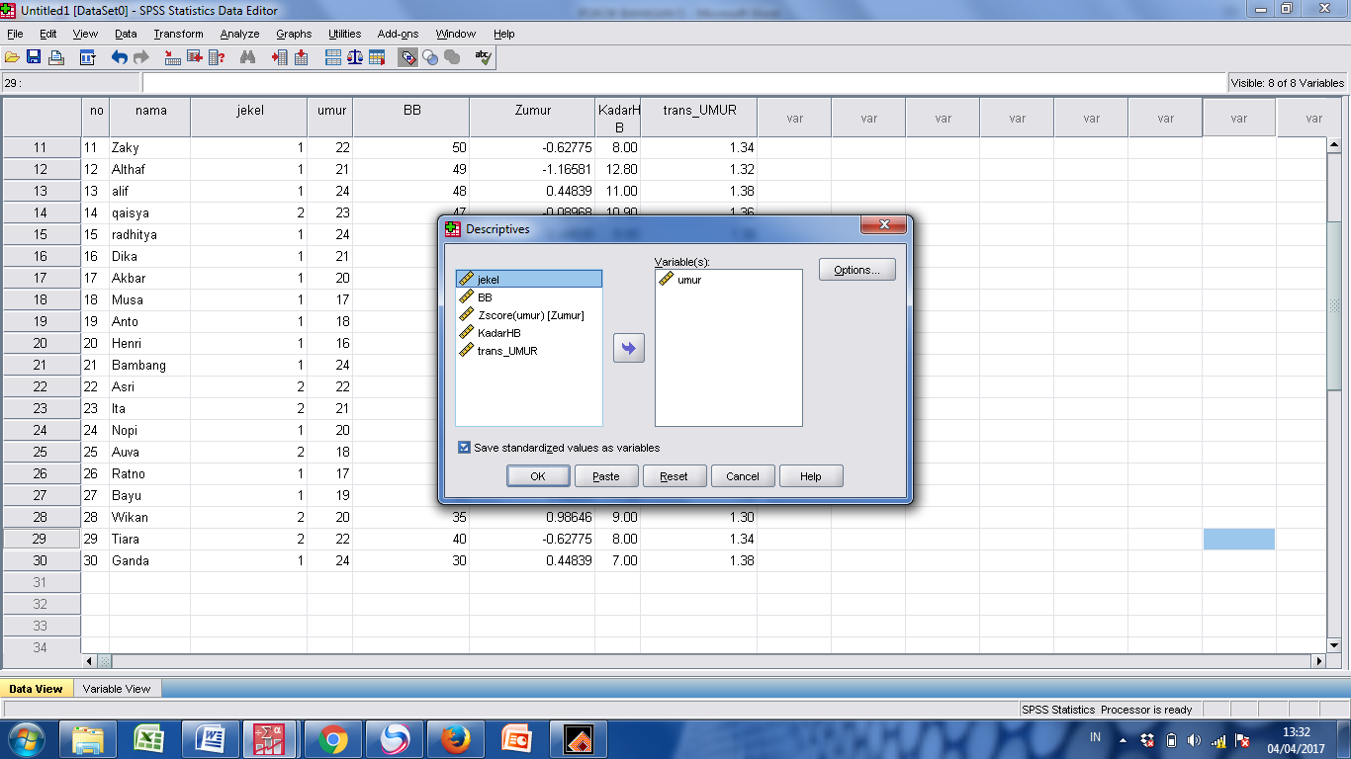

1. Pindahkan variabel umur kedalam kotak dialog
2. Klik save standarized value as variabels untuk memunculkan nilai z dari masing-masing data.

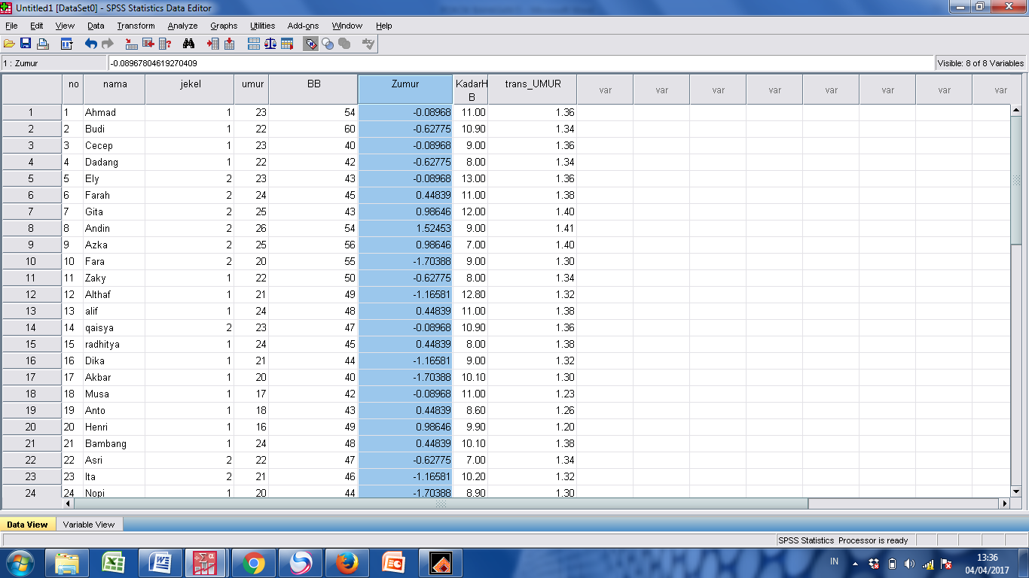

Z umur

Dari hasil tabel tersebut diatas dapat diketahui bahwa tidak terdapat nilai z hitung yang lebih dari 1,96. Jadi dapat ditarik kesimpulan awal bahwa data penelitian yang diperoleh berdistribusi normal. Jika ditemukan data yang nilainya lebih dari batas nilai z, (1,2 data) sebaiknya data tersebut dikeluarkan dari data sample peneitian.

Kemudian lakukan uji normalitas data :

1. Buka analyze, discriptive statistic, eksplore

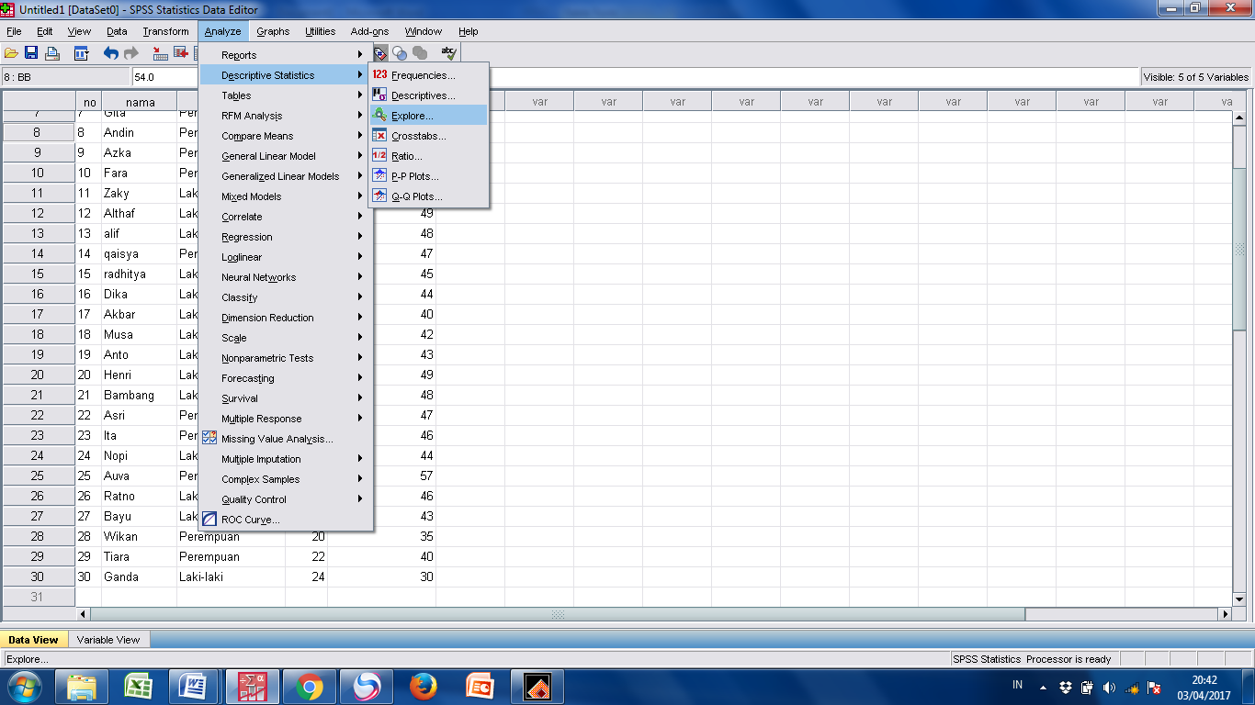

EKSPLORE

1. Masukkan variabel umur kedalam dependent list

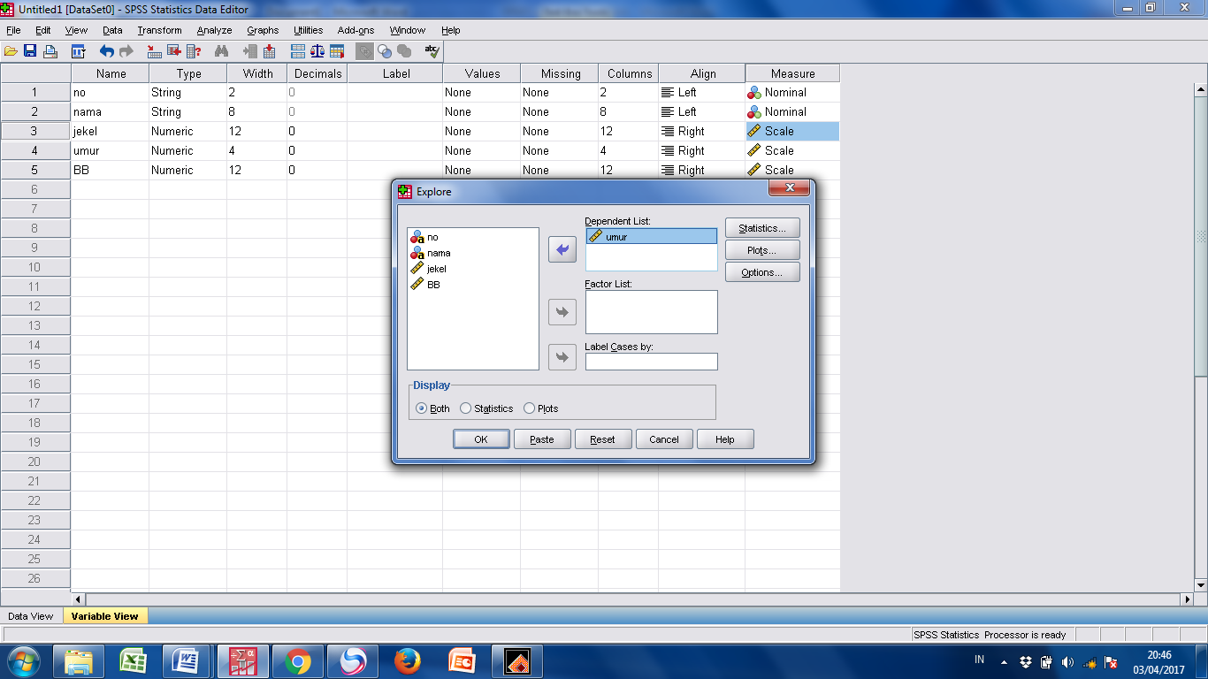

Aktifkan

Aktifkan

1. Pilih Both pada display
2. Biarkan kotak statistik sesuai default SPSS. Pilihan ini memberikan output deskripsi variabel
3. Aktifkan kotak plots, aktifkan factor levels together pada box plots (untuk menampilkan box plot), aktifkan histogram (untuk menampilkan histogram), dan Normality Plot with test( untuk menampilkan plot dan uji normalitas)

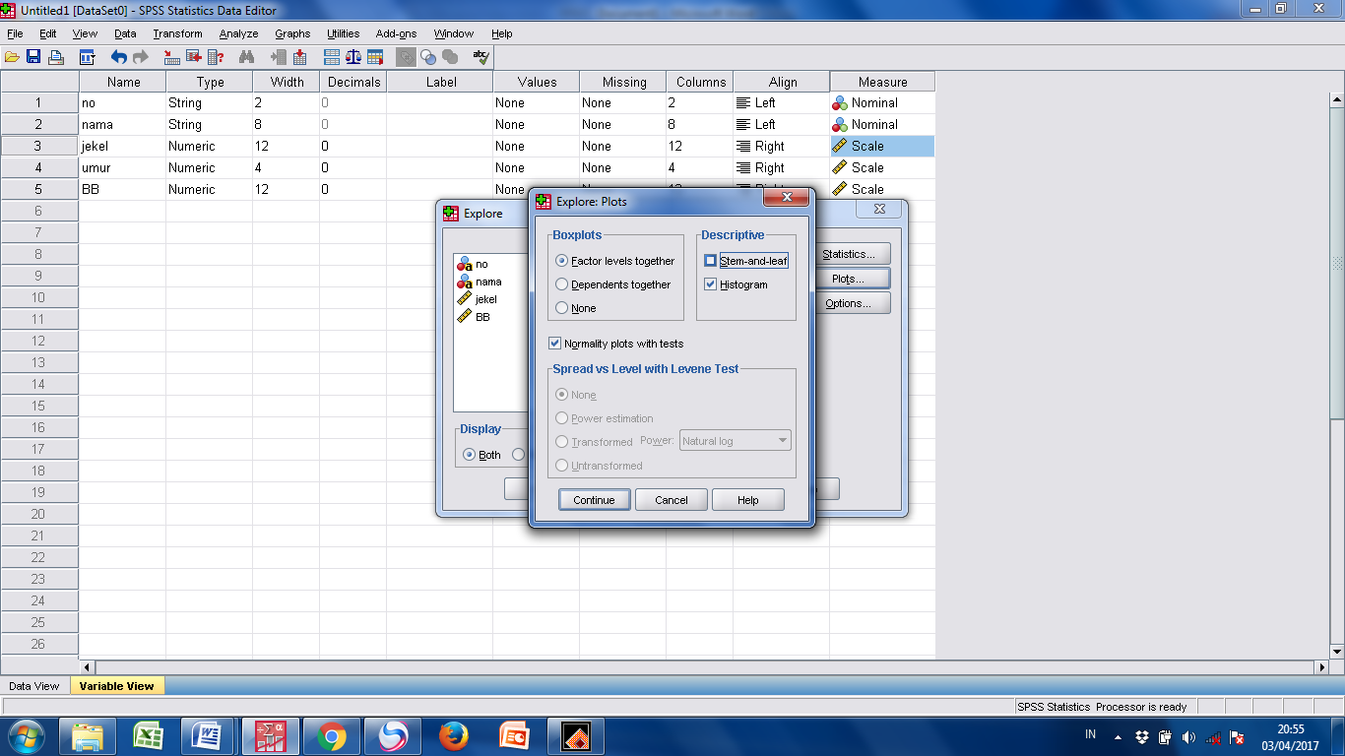

1. Setelah proses selesai klik continue , klik OK
2. Hasil :

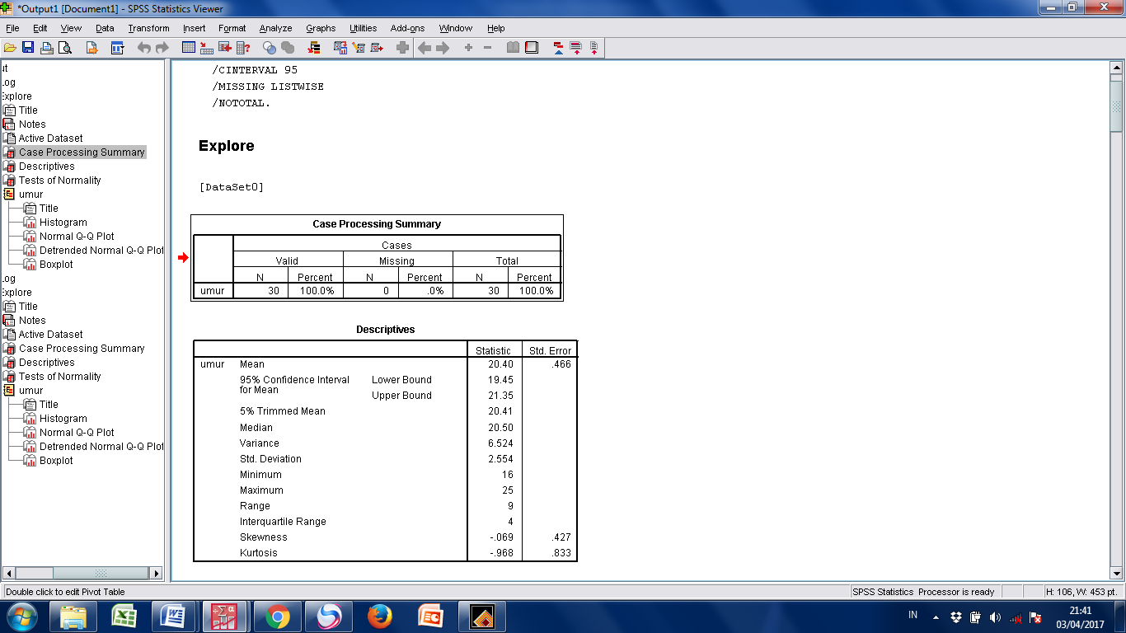

1. Interprestasi hasil :
2. Menghitung koefisien varians

Koefisien Varians : (standar deviasi/mean) X 100%

(2,554/20,40)X100%

0,125

1. Menghitung rasio skewness : (Skeweness/ standar eror of skeweness)

1. Menghitung rasio kurtosais : (kurtosis/ standar eror of kurtosis)

1. Melihat Histogram



Dengan melihat histogram kita dapat melihat bahwa kecenderungan data tidak miring ke kiri/ke kanan

1. Melihat Q-Q Plot



Secara teoritis suatu data set data dikatakan mempunyai distribusi normal apabila data tersebar di sekitar garis. Dari output diperoleh Q-Q Plot dengan data menyebar disekitar garis.

1. Melihat Detrended Normal Q-Q

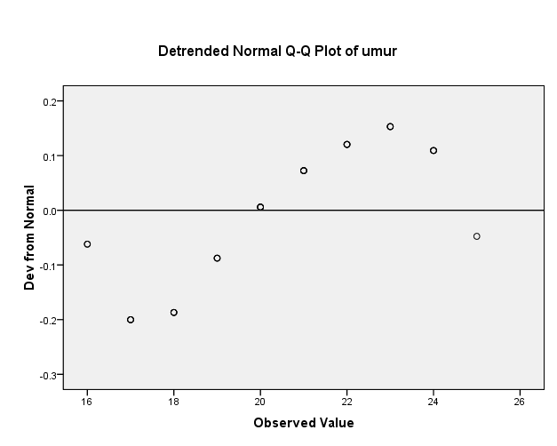

Secara teori data dikatakan mempunyai distrobusi normal apabila data tersebut tersebar disekitar garis (angka nol), dari output diatas diketahui data berada di sekitar garis.

1. Melihat Boxplot



Nilai ekstrim atas

Nilai ekstrim bawah

Percentil 50

Percentil 25

Percentil 75

Secara teori data dikatakan normal apabila :

1. Nilai median berada ditengah_tengah kotak
2. Nilai wishker terbagi secara simetrik keatas dan tidak kebawah
3. Tidak ada nilai ekstrim atau outlier

Dari output diatas terlihat bahwa data terbagi secara simetris keatas dan tidak kebawah

1. Menilai data secara analitis

Untuk mengetahui distribusi data mempunyai distribusi normal atau tidak secara analitis, dapat menggunakan uji kolmogorov smirnov jika sampel besar (lebih dari 50) atau uji shapiro- wilk untuk sampel yang sedikit (kurang dari 50)

| **Tests of Normality** | | | | | | |
| --- | --- | --- | --- | --- | --- | --- |
|  | Kolmogorov-Smirnova | | | Shapiro-Wilk | | |
|  | Statistic | df | Sig. | Statistic | df | Sig. |
| umur | .101 | 30 | .200* | .962 | 30 | .345 |
| a. Lilliefors Significance Correction | | | | | | |
| *. This is a lower bound of the true significance. | | | | | | |

Karena sampel yang kita uji berjumlah 30, maka untuk mengetaui distribusi normalitas data dibaca pada kolom shapiro_Wilk. Diperoleh nilai p value (dibaca pada kolom sig, didapatkan hasil sebesar 0,345) yang artinya lebih besar dari 0,05. Dari hasil diatas dapat disimpulkan ***bahwa data umur berdistribusi normal.***

|  |  |  |  |
| --- | --- | --- | --- |
| Parameter | Hasil Observasi | Kriteria Normal | Kesimpulan Distribusi data |
| Koefisien Varians | 0,125 | < 30% | Normal |
| Rasio skewness |  | -2 s/d 2 |  |
| Rasio Kurtosis |  | -2 s/d 2 |  |
| Hsitogram |  | Simetris tidak miring kekiri atau ke kanan |  |
| Box plot |  | Simetris, median tepat ditengah , tidak ada nilai ekstrim |  |
| Normal Q-Q plots |  | Data menyebar sekitar garis |  |
| Detrended Q-Q Plots |  | Data menyebar sekitar garis nilai 0 |  |
| Kolmogorov smirnov, saphiro wilk |  | p>0,05 |  |

Transformasi data untuk menormalkan data yang tidak normal.

Jika data yang diperoleh dari hasil penelitian diperoleh hasil data tidak berdistribusi normal, maka harus dilakukan transformasi untuk menormalkan data. Karena merupakan salah satu langkah yang paling penting untuk menarik hipotesis penelitian .

Upaya untuk menormalkan distribusi data dinamakan proses transformasi data. Dilakukan dengan menggunakan fungsi log, akar kuadrat, atau fungsi lainya.

|  |  |  |  |  |
| --- | --- | --- | --- | --- |
| no | nama | jeniskelamin | umur | Kadar HB |
| 1 | Danu | Laki-laki | 23 | 10,7 |
| 2 | Andika | Laki-laki | 22 | 10.1 |
| 3 | Mardi | Laki-laki | 18 | 10.3 |
| 4 | Dino | Laki-laki | 21 | 11.9 |
| 5 | Tyas | Perempuan | 23 | 12.1 |
| 6 | Fania | Perempuan | 17 | 12.2 |
| 7 | Gina | Perempuan | 16 | 11.9 |
| 8 | Putri | Perempuan | 19 | 12 |
| 9 | Shelly | Perempuan | 25 | 12.5 |
| 10 | jasmine | Perempuan | 20 | 12.3 |
| 11 | nadine | Laki-laki | 22 | 12,4 |
| 12 | Althaf | Laki-laki | 21 | 12,8 |
| 13 | alif | Laki-laki | 19 | 11 |
| 14 | kaisa | Perempuan | 23 | 10,9 |
| 15 | Dika | Laki-laki | 24 | 8 |
| 16 | Randy | Laki-laki | 21 | 9 |
| 17 | Musa | Laki-laki | 20 | 10,1 |
| 18 | Sandy | Laki-laki | 17 | 11 |
| 19 | Anto | Laki-laki | 18 | 8,6 |
| 20 | Henri | Laki-laki | 16 | 9,9 |
| 21 | Anto | Laki-laki | 24 | 10,1 |
| 22 | Asri | Perempuan | 22 | 11 |
| 23 | Auva | Perempuan | 21 | 10,2 |
| 24 | Ratna | Laki –laki | 20 | 8,9 |
| 25 | Mustika | Perempuan | 18 | 10 |
| 26 | Ganda | Laki-laki | 17 | 11 |
| 27 | Billy | Laki-laki | 19 | 10.9 |
| 28 | fadliya | Perempuan | 20 | 12 |
| 29 | Nadira | Perempuan | 22 | 11 |
| 30 | Rian | Laki-laki | 24 | 10,2 |

Langkah-langkah :

1. Pilih transform kemudian klik compute
2. Ketik trans age kedalam target variabel
3. Cari LG10 pada pilihan function, kalau sudah ditemukan pindahkan kedalam kotak numberic expression dengan meng klik tanda panah, akan muncul tulisan ***lg10 [?]***
4. Pindahkan variabel umur kedalam kotak tersebut untuk menggantikan tanda panah tersebut

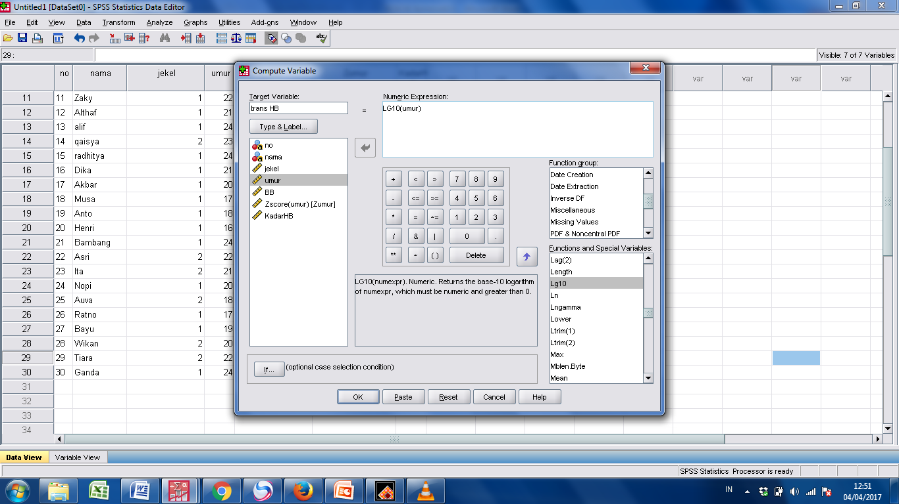

1. Klik OK setelah selesai.

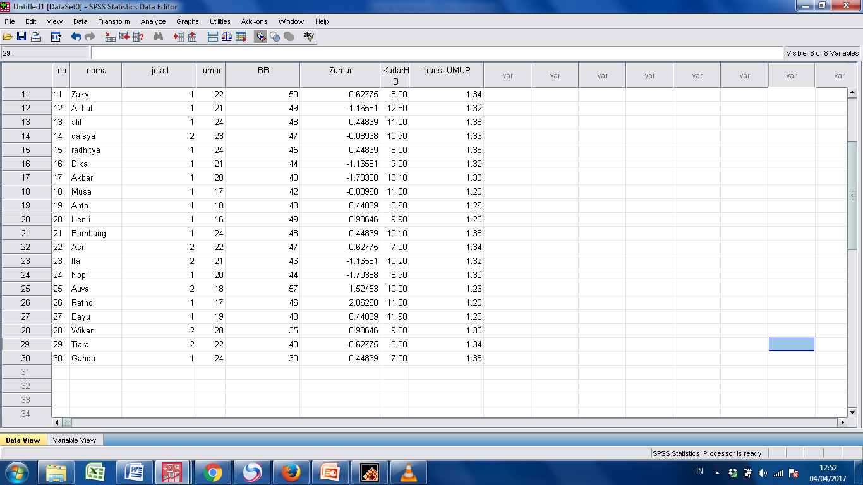

1. Lakukan kembali uji normalitas data dengan menggunakan variabel yang baru dari umur (trans_umur)
2. Lakukan pembahasan sesuai dengan hasil yang diperoleh

Tugas

1.lakukan uji normalitas terhadap data BB, dan Umur dari data kelas yang anda miliki.